Raw data of cell cycle experiment results

Cell cycle distribution percentage

Group | G1 | G2 | S
DMSO-1 | 22.74 | 1.17 | 76.09
DMSO-2 | 15.67 | 2.51 | 81.82
DMSO-3 | 23.22 | 0.11 | 76.78
10 μM-1 | 32.77 | 1.11 | 66.12
10 μM -2 | 36.07 | 0 | 63.93
10 μM -3 | 35.7 | 0 | 64.3
25 μM -1 | 42.36 | 3.98 | 53.67
25 μM -2 | 43.63 | 1.21 | 55.15
25 μM -3 | 42.5 | 2.26 | 55.24
50 μM -1 | 45.69 | 0.51 | 54.31
50 μM -2 | 48.05 | 1.69 | 50.25
50 μM -3 | 53.61 | 0.32 | 46.39

DMSO-1：
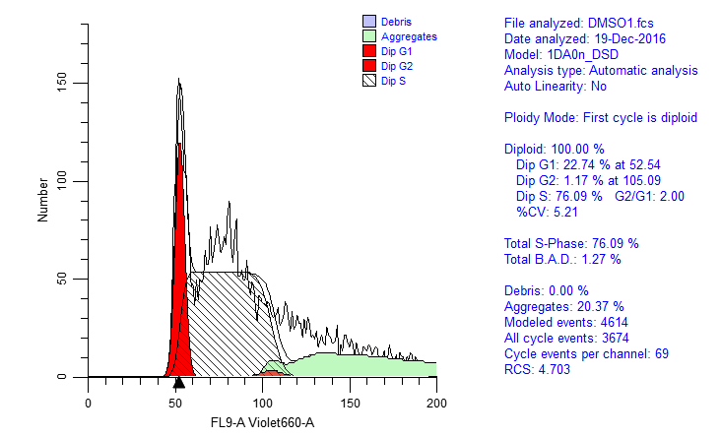
DMSO-2：
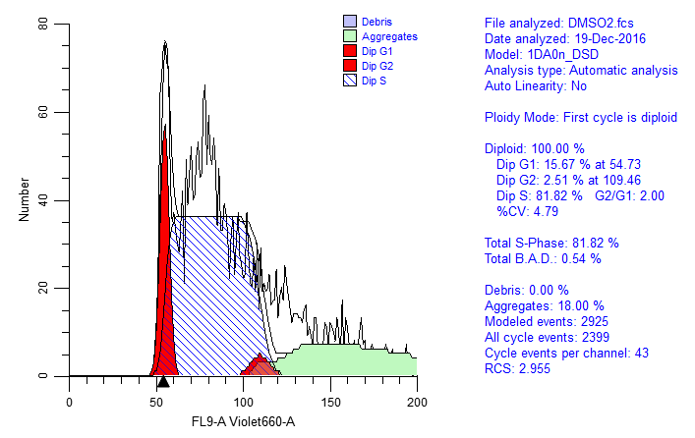
DMSO-3：
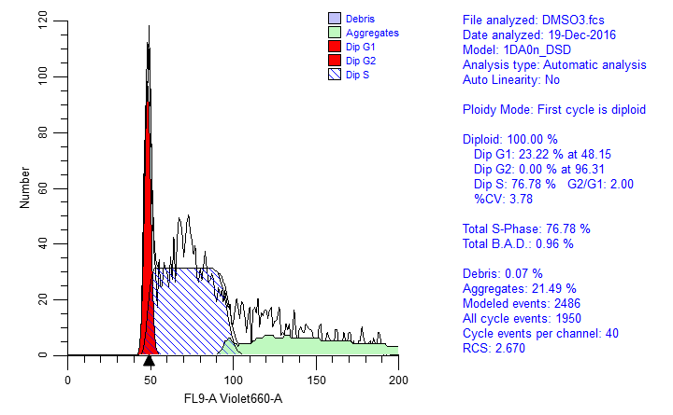

10 μM-1：
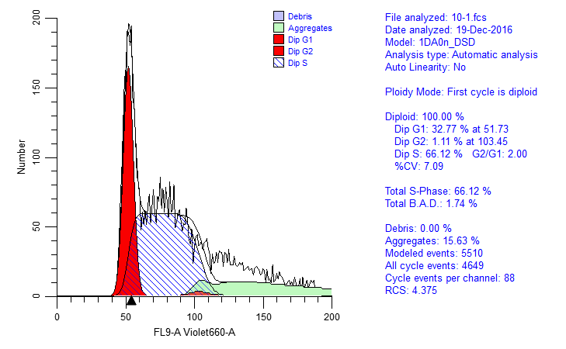
10 μM -2：
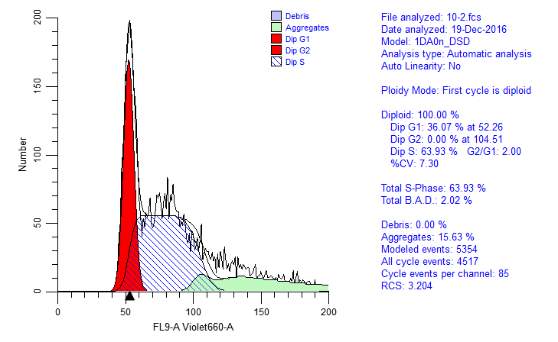

10 μM -3：
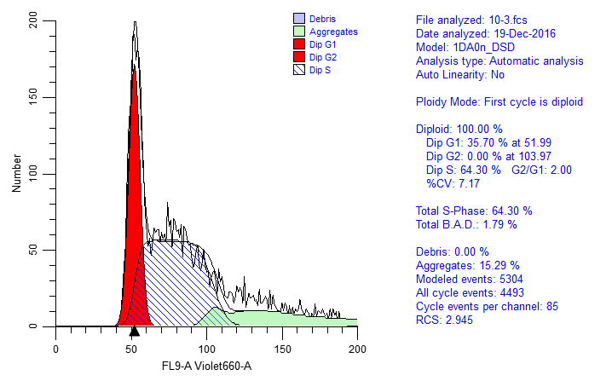
25 μM -1：
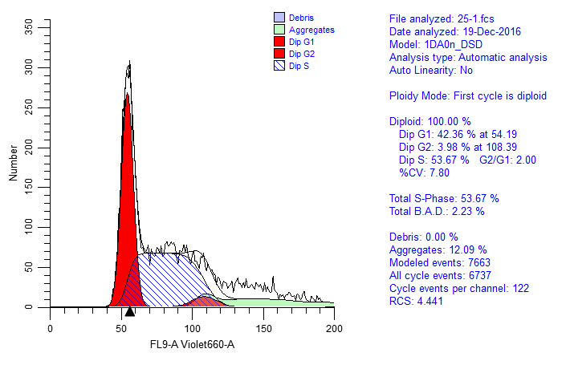

25 μM -2：
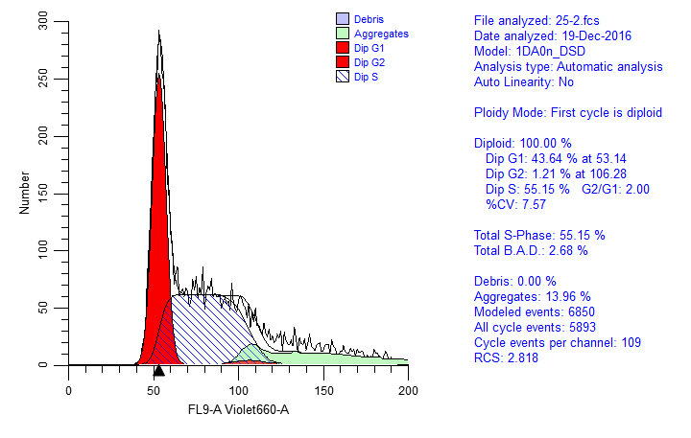
25 μM -3：
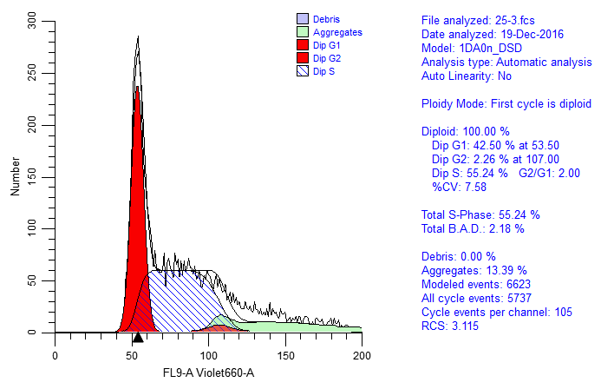

50 μM -1：
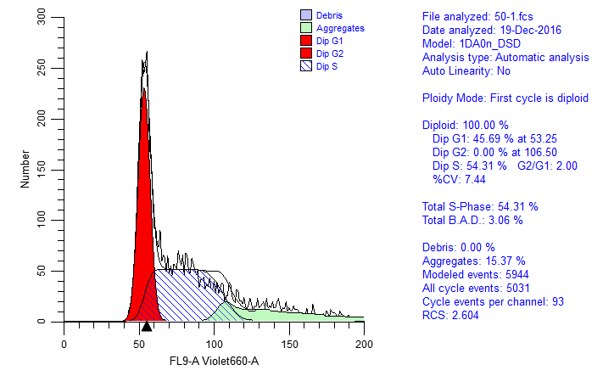
50 μM -2：
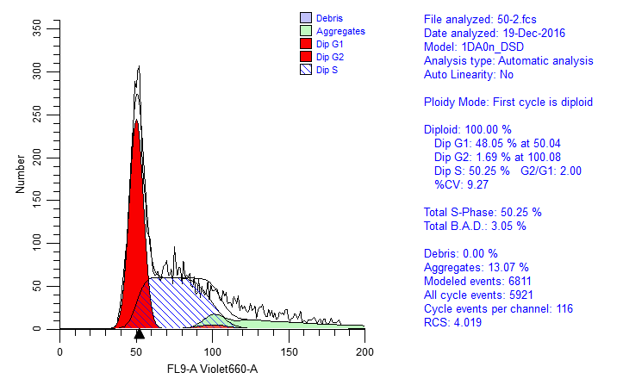

50 μM -3：
